Objectif : Déterminer l’effort à appliquer par l’opérateur pour percer la capsule.

Principe de fonctionnement :
Pour utiliser l’extincteur, l’opérateur doit exercer un effort sur le levier. La rotation de ce levier provoque le perçage de la capsule permettant le mélange des deux produits chimiques A et B. Ce mélange produit une augmentation de la pression à l’intérieur de la bouteille libérant ainsi le mélange permettant d’éteindre l’incendie.
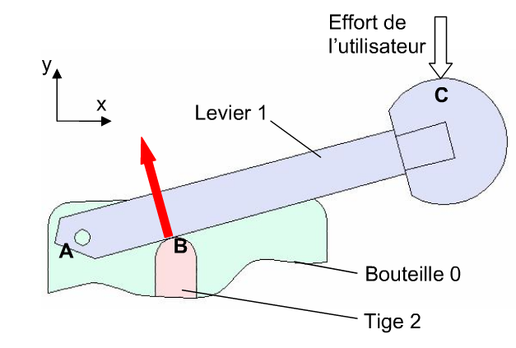
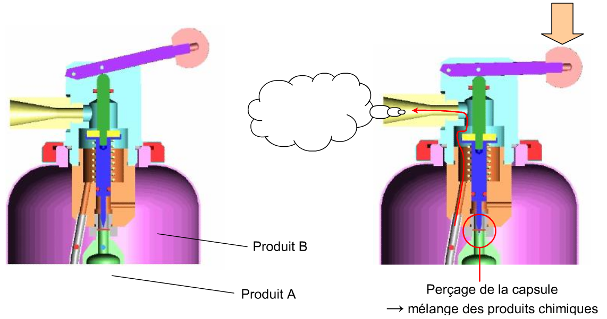
Hypothèses :
Le poids des pièces est négligé
Le problème est plan
Les liaisons sont supposées parfaites
L’effort de l’opérateur est vertical
Pour être sûr que la capsule soit percée, il faut que l’action exercée par la tige sur le levier soit ( -5 ; 40 ; 0 ) en N.

Etude analytique :

1- Isolons le levier 1 :
Compléter les torseurs agissant sur le levier 1 et les transporter au point A

Données : AB ( 30 ; -5 ; 0 ) et BC ( 100 ; 25 ; 0 ) cotes en mm

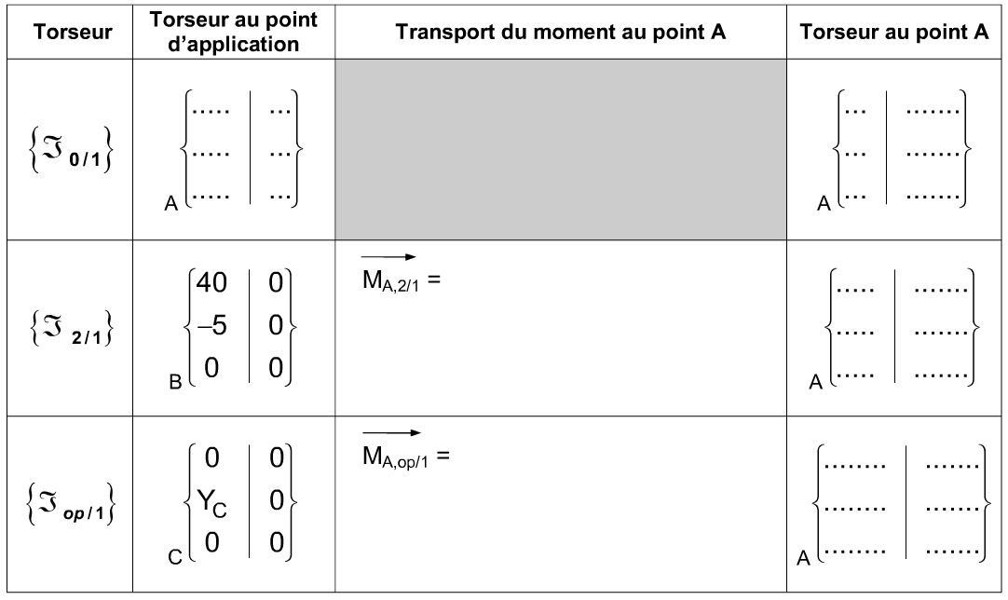

-5
40

Appliquer le PFS à la pièce 1 et en déduire les 3 équations

Résoudre le système et en déduire l’effort à appliquer par l’utilisateur.

